UN PASEO POR EL ARTE ESPAÑOL DEL SIGLO XX EN EL MUSEO REINA SOFÍA
No olvides llevar el carné de estudiante
LOS PRIMEROS AÑOS DELSIGLO XX
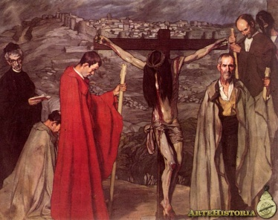
ZULOAGA “El Cristo de la sangre” (1911)
Es una obra realista que muestra la complicidad de Zuloaga con los valores de la generación del 98. Muchas obras de este artista son una reflexión sobre la España del momento y a la necesidad de regeneración.

SOLANA La tertulia del Café de Pombo, (1920),
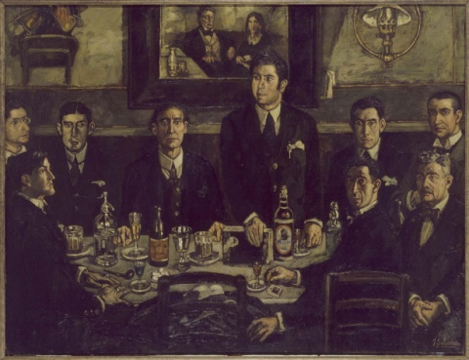
Esta obra muestra la afición de su autor a las reuniones de intelectuales, habituales durante el primer tercio del pasado siglo en los más conocidos cafés madrileños. Los protagonistas de la pintura son algunos de los más destacados intelectuales de la época: Manuel Abril, Tomás Borrás, José Bergamín, José Cabrero, Gómez de la Serna –de pie, en el centro de la escena– Mauricio Bacarisse, el propio Solana autorretratado, Pedro Emilio Coll.
La obra muestra las características de este artista: fuerte claroscuro, frontalidad y hieratismo en el tratamiento de los personajes, así como la disposición de estos en semicírculo, rodeando a la figura central. El espejo aparece en su condición de elemento mágico, por medio del cual se confunden la realidad y la ficción,
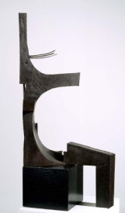
JULIO GONZALEZ ( 1876-1934)
Está considerado el padre de la escultura en hierro y uno de los artistas fundamentales en el desarrollo de la vanguardia del siglo XX. Parte de planteamientos cubistas y llaga a la abstracción. Sus obras muestran formas contrapuestas, líneas y espacios puntiagudos.
CUBISMO
PICASSO Les oiseaux morts (Los pájaros muertos) 1912
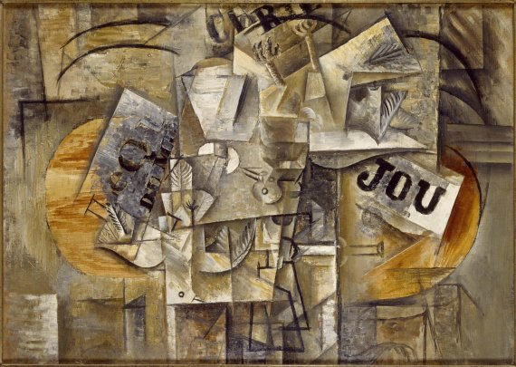
El espacio pictórico se define desde varios puntos de vista y se reduce a sus formas geométricas más elementales. Pablo Picasso y los seguidores de la estética cubista han dejado ya de lado el rígido esquema de la perspectiva tradicional, ligada al punto de vista único, fijo y frontal, y a la visión de un solo ojo.
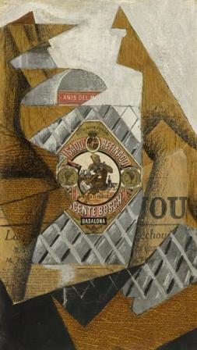
JUAN GRIS La bouteille d'anis (La botella de anís) 1914.
La botella de anís, con su múltiple y facetada superficie, había sido representada frecuentemente por los pintores españoles del cambio de siglo. Es un recurso muy español y magnífico para hacer un homenaje al cubismo.
GARGALLO El gran profeta. 1933
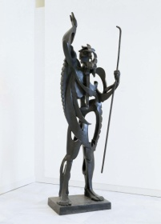
En París contacta con Picasso y trabajan con metales como el hierro, plomo y bronce. Combina formas abiertas con vacios. En esta obra, realizada en hierro, mezcla la línea plana, el tubo ondulado y el hueco. Crea múltiples planos al estilo cubista. Introduce un espacio interno y líneas de canto vivo.

ESCUELA DE PARIS. Un grupo de jóvenes artistas españoles completan su formación en París, en los años 20, regresan a España y difunden las novedades artísticas. Son Vázquez Díaz, Dalí, Bores, Palencia, Cossío, Moreno Villa, Alberto y algunos más.
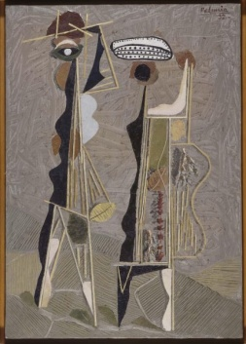
BENJAMÍN PALENCIA Mujeres en el paisaje, 1932.
Mitad formas humanas y vegetales que se confunden con un paisaje terroso y arado a sucos. En estos colores secos y áridos, ocres y grisáceos del páramo castellano encontramos una mezcla del surrealismo y el cubismo descubiertos en París. Palencia y Alberto fueron miembros de la Escuela de Vallecas

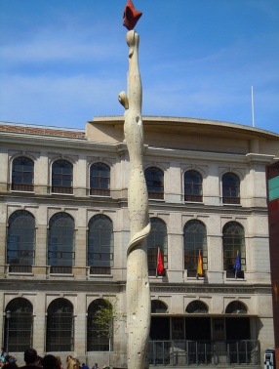
ALBERTO SÁNCHEZ PÉREZ El pueblo español tiene un camino que conduce a una estrella (1937)
Alberto aplicó un «título-proclama» político que ponía de relieve, desde un punto de vista socialista, el drama y el dolor de un pueblo inmerso en una Guerra Civil. Asimismo, la obra fue concebida como una reafirmación de la vanguardia frente a los que defendían un arte de compromiso político ligado al realismo.
EL SURREALISMO
ÁNGELES SANTOS (1911-2013)
Un mundo. 1929.
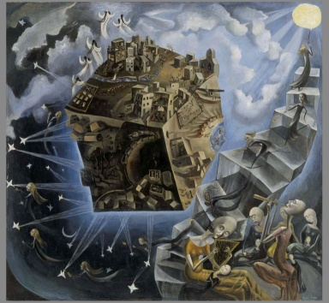
Esta obra surrealista tiene varios aspectos que la acercan al realismo mágico. La creación del mundo se presenta como un suceso tan surrealista y poético como la propia obra. Según la autora, fueron unos versos de Juan Ramón Jiménez los que inspiraron Un mundo: «[…] vagos ángeles malvas / apagan las verdes estrellas / Una cinta tranquila / de suaves violetas / abrazaba amorosa / a la pálida Tierra». Esta obra llamó la atención a los intelectuales de la generación del 27, algunos se desplazaron a Valladolid para conocer a la artista. Hay una mirada a lo absurdo (un planeta cúbico), pero también a lo real (la vida urbana, la playa, el campo, los juegos infantiles, un avión, el tren) y lo absurdo del túnel-pozo que pasa de una cara a otra del cubo. Las figuras femeninas están cargadas de simbolismo, mueven el mundo al ritmo de la música o encienden las estrellas tomando la luz del sol.

SALVADOR DALÍ (1904-1989)
El gran masturbador. 1929
La obra se pinto el año del encuentro de Gala y Dalí en Cadaqués (comienzo de su vida en común), recrea las teorías freudianas y las tortuosas relaciones con Lorca (según Santos Torroella)
Para otros autores, en esta obra están retratadas todas las obsesiones de Dalí. El elemento principal es un busto antropomórfico, mezcla de cabeza humana y rocas de la Costa Brava, El saltamontes, un animal que le provocaba terror desde su infancia, se encuentra pegado a la boca de su autorretrato. Está en estado de descomposición y atrae muchas hormigas que simbolizan la muerte. El anzuelo es la atadura a su familia que quería retenerle a su lado y volver a un modo de vida tradicional del que él da muestras de querer desprenderse definitivamente. El león es el deseo sexual, con una lengua rosada como símbolo fálico. Unas piedras simbolizan su pasado. Una figura aislada es la soledad. El tema de la masturbación aparece en la mujer que emerge de su retrato y cuyo rostro está cerca de unos genitales masculinos escondidos en unos ceñidos calzoncillos. El lirio pegado a la mujer simboliza la pureza, quizá sea una forma de definir a la masturbación como la relación sexual pura.
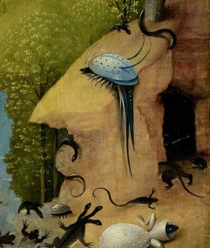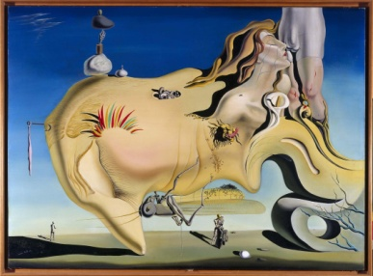
Fragmento del Jardín de las delicias. El Bosco
JOAN MIRÓ (1893-1983)
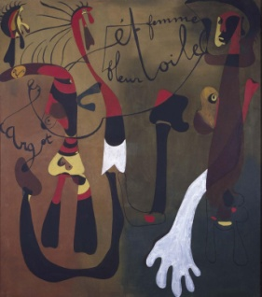
Peinture (Escargot, femme, fleur, étoile) (Pintura [Caracol, mujer, flor, estrella]) (1934)
Sobre un fondo ocre y gris, Miró combina la grafía de las palabras, que dan título a la obra, con unas figuras grotescas de colores planos que parecen sufrir un proceso de metamorfosis y nos muestran los deformados miembros contrastando con el lirismo y la poesía de las palabras introducidas en el lienzo.
El estado de preocupación y angustia del artista se vislumbra ya en 1934, ante el temor de la eclosión de los fascismos y la situación prebélica en España. En sus composiciones de esta época aparecen figuras monstruosas y grotescas, un colorido agrio e intenso y las deformaciones de los personajes. La alegría y el sentido de lo mágico de obras anteriores se transforman ahora en gravedad y dramatismo.
El Pabellón de España de la Exposición Internacional de París 1937.
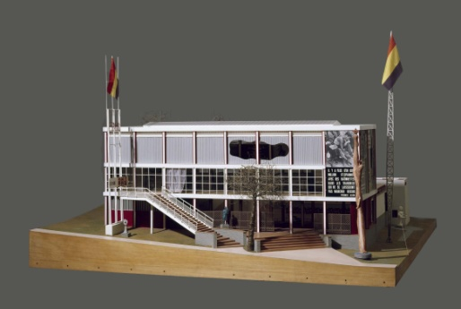
Luis Lacasa, y Josep Lluís Sert utilizaron materiales modernos y funcionales aplicados a esquemas constructivos tradicionales, como la distribución arquitectónica en torno a un patio. Crearon este edificio racionalista cuyo fin era recabar ayuda internacional y proclamar la vigencia de una República asediada. La maqueta reproduce fielmente la arquitectura y la mayor parte de las obras de arte que albergó. Frente a la entrada se situaron las esculturas de Alberto Sánchez El pueblo español tiene un camino que conduce a una estrella (1937), Montserrat (1936-1937) de Julio González, y Dama oferente (1933) de Pablo Picasso. En el patio de la planta baja se exponían Guernica (1937) de Picasso, Mercury Fountain (Fuente de mercurio, 1937) de Alexander Calder, y se daba paso a una rampa hacia los pisos superiores, donde se situaban el mural de Joan Miró Payés catalán en rebeldía o El segador y los fotomontajes de Josep Renau, entre otras obras. Otro patio semidescubierto de aspecto tradicional estuvo dedicado a proyecciones cinematográficas, representaciones teatrales y espectáculos de danzas tradicionales.
EL GUERNICA. 1937.
Picasso manifiesta el horror y la crueldad de la Guerra Civil española (1936-1939), para ello utilizó solamente gris, negro y blanco. La composición es triangular.
A la izquierda aparecen el caballo, el toro y un pájaro; también aparecen muchas figuras humanas, la mujer con la llama de la antorcha hacía afuera, la madre con el hijo muerto, la mujer que clama al cielo porque arde su casa, el soldado muerto del suelo.
La expresividad, el simbolismo y el contraste de claros y oscuros muestran la barbarie, el dolor y la tristeza.
SALVADOR DALÍ. El enigma de Hitler. 1939
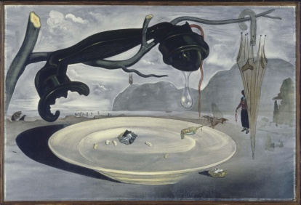
Para los surrealistas esta obra sobrepasó el límite de lo aceptable, por lo que decidieron excluir a Dalí del grupo liderado por André Breton. Dalí se instaló en los Estados Unidos.
La obra de Dalí transmite angustia, pesimismo, miedo Un gran plato vacío llena la mitad del cuadro. Dentro de él unas pocas judías, ¿preludio de la escasez y del hambre que se avecina?

EL INFORMALISMO
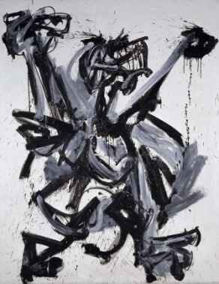
ANTONIO SAURA. El grito.1959
Saura muestra su pintura gestual de raíces surrealistas. El Grito es una muestra de rebeldía y denuncia de la realidad española. Saura se sirve de la iconografía de los maestros del pasado, como la Crucifixión de Velázquez, con un tratamiento expresionista e informal. El artista utiliza blancos y negros, «luz y tinieblas».

ANTONI TAPIES. Superposició de materia grisa. 1961
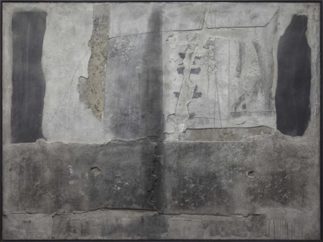
En esta obra, Tapies manipula el soporte con incisiones, desconchados, grafitis y collages, tratándolo como si fuera un muro. Contrapone este lienzo-muro a la tradición occidental del lienzo-ventana. Tapies se expresa mediante un complejo lenguaje simbólico y una constante reivindicación de la materia.

ESCULTURA ABSTRACTA
CHILLIDA. Peine del viento I (1952)
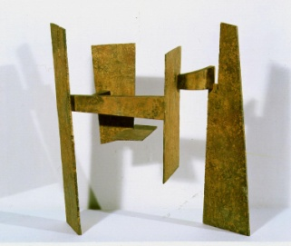
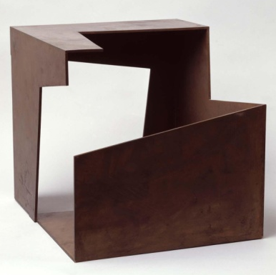
Chillida representa la abstracción lírica, subjetiva e informalista. Esta obra se refiere a «la oposición entre el hierro y el aire» como ejemplo de la «oposición universal», según el poeta Octavio Paz, que identificó el lenguaje de Chillida con el mundo de opuestos descrito por los filósofos presocráticos griegos. En Peine del viento I trata el concepto de límite: el espacio queda definido por los diversos planos entrecruzados que limitan aquello que antes de la presencia de la escultura era un vacío inaprensible.
JORGE OTEIZA. Caja metafísica. 1958
Artista abstracto que parte del constructivismo soviético. Sus obras funden la geometría, el espacio interno y el externo. Oteiza representa la abstracción objetiva.

Fuentes documentales
Catálogo Museo Nacional de Arte Reina Sofía.1992
http://www.museoreinasofia.es/
http://es.wikipedia.org/wiki/El_gran_masturbador
Joaquín Yarza, Guía de sala: El Bosco y la pintura flamenca del siglo XV, Madrid, Fundación amigos del Museo del Prado

